A Páscoa é comemorada entre os dias 22 de março e 25 de abril.
É uma festividade com vários símbolos, sendo dois deles o coelho e os ovos,
que simbolizam a fertilidade e a vida.

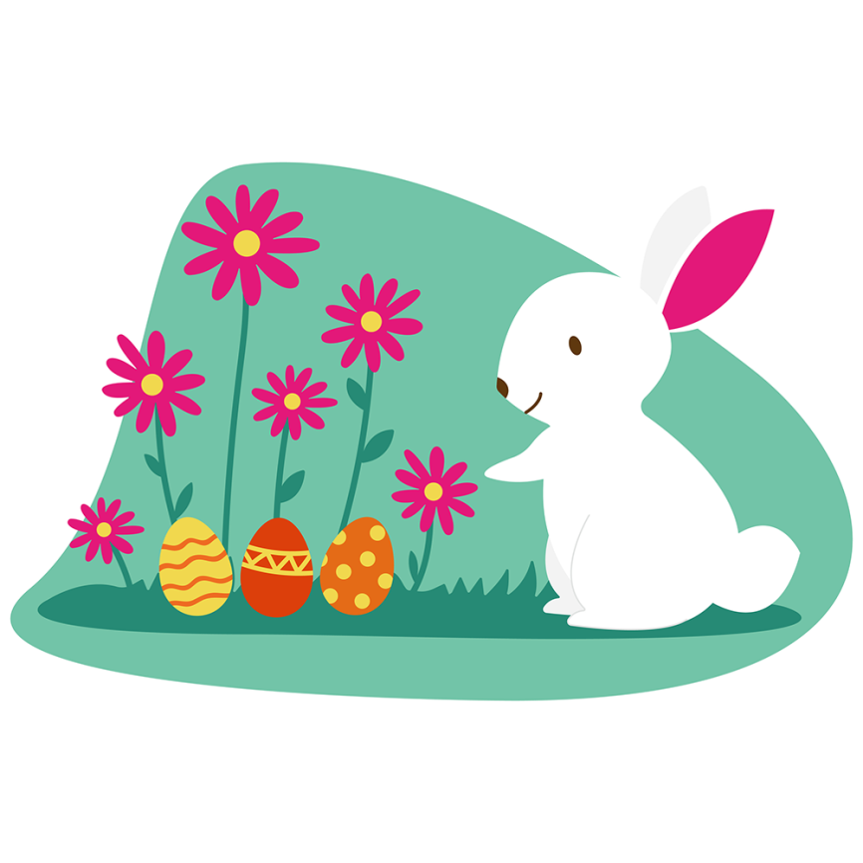

1. Uma vez que o coelho se reproduz em grandes ninhadas representa a esperança de vida.
Vamos fazer um coelho da Páscoa com material reutilizável!
a) Podes utilizar colheres de plástico ou uma colher de pau para fazer o corpo do coelho.
b) Usa restos de tecido ou papel de fantasia para o vestir.
c) Aproveita papel branco e material de pintura para fazer as orelhas.
d) Se quiseres fazer braços, usa um cotonete. Se preferires fazer um corpo redondinho, usa um disco de algodão.
e) Para desenhar o focinho é melhor usares canetas de acetato.
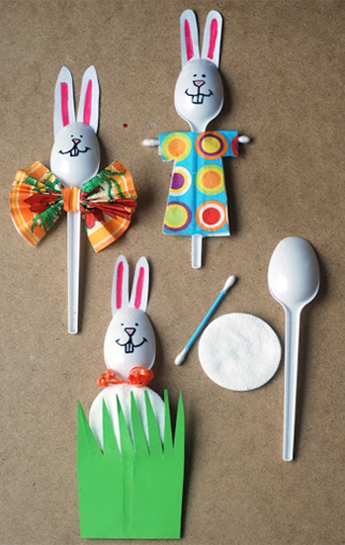

2. Por representarem o nascimento e a vida e para comemorarem o início da primavera e o início das plantações, os ovos eram cozidos, pintados e oferecidos durante as festividades da Páscoa. Atualmente, o ovo de chocolate é uma tradição de presente na Páscoa.
Podes fazer um mobile para enfeitar a sala de aula!

O molde podes usar
Para os ovos contornar
Se quiseres fazer magia,
Usa cartolina de fantasia.

Para um ovo construir
deves quatro contornar,
dobrar ao meio e colar.
Tudo em redor de um fio pendurar.

Para o mobile construir
E daí nada cair,
Podes juntar umas contas
E dar uns nós nas pontas.

Depois de tudo enfeitado
Com ovos por todo o lado
Está na hora de festejar
Ser feliz e brincar!

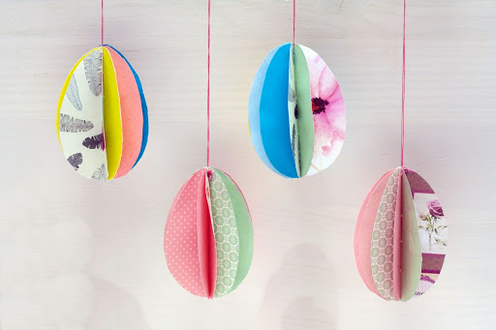
DIVERTE-TE!

